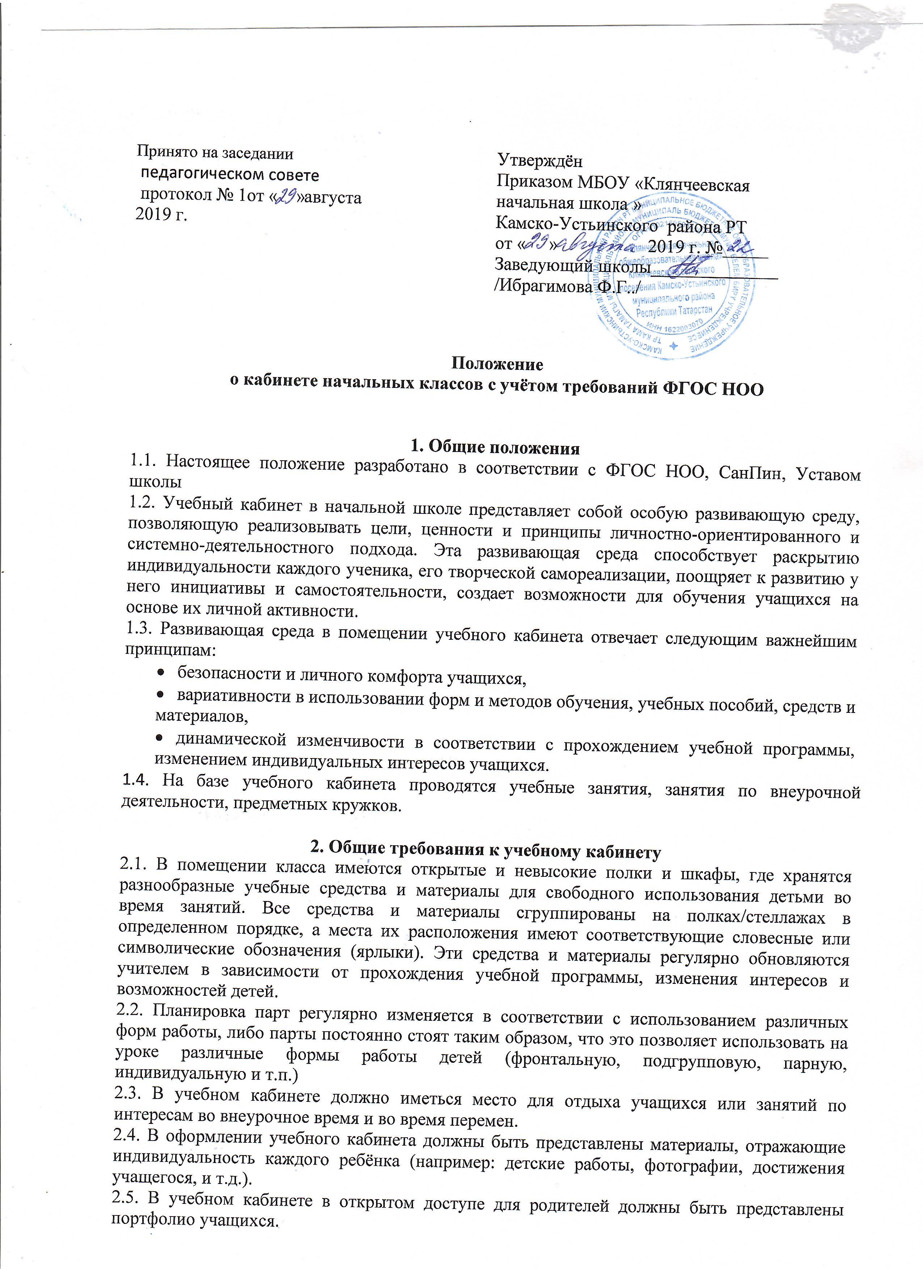

2.6. Учебный кабинет должен быть оснащен компьютером и мультимедийным оборудованм.

3. Санитарно-гигиенические требования к кабинету начальных классов
3.1. В зависимости от назначения в классном помещении могут применяться столы ученические (одноместные и двуместные), расстановка, как правило, трехрядная, но возможны и варианты с двухрядной или однорядной.
3.2. Каждый обучающийся обеспечивается удобным рабочим местом за партой или столом в соответствии с его ростом и состоянием зрения и слуха. Обучающиеся с пониженной остротой зрения должны размещаться в первом ряду от окон. Детей, часто болеющих ОРЗ, ангиной, простудными заболеваниями, следует рассаживать дальше от наружной стены. Запрещается использовать табуретки или скамейки вместо стульев.
3.3. При оборудовании учебных помещений соблюдаются следующие размеры и расстояния между предметами: между рядами – не менее 60 см., от первой парты до учебной доски –2,4 – 2,7 м., наибольшая удаленность последнего места обучающегося от учебной доски – 860 см., высота нижнего края учебной доски над полом – 80-90 см.
4. Требования к учебно-методическому обеспечению кабинета
4.1. В учебном кабинете должна находиться методическая литература по проблеме обучения в соответствии с ФГОС НОО.
4.2. В учебном кабинете должен быть вариативный дидактический материал по основным темам преподаваемых учителем предметов (карточки с вариантами заданий, упражнений, вопросов и т.п.) Этот дидактический материал должен обновляться учителем по мере необходимости в соответствии с прохождением учебной программы, изменением интересов детей. Дидактический материал может храниться, в том числе, на электронных носителях.
4.3. В учебном кабинете должны находиться планы и отчёты работы учителя, планы-конспекты открытых уроков, выступлений учителя на заседаниях методических объединений, совещаниях, педсоветах, семинарах, конференциях и т.д., печатные работы учителя, мультимедийное представление (видеоматериалы, компьютерные презентации открытые уроки, родительские собрания, внеклассные мероприятия, индивидуальные характеристики на каждого ребенка, составляемые ежегодно на основе новых данных педагогических наблюдений, программы психолого-педагогической поддержки ученика и т.д.)
4.4. В учебном кабинете должен быть паспорт учебного кабинета, опись на имеющееся оборудование, график работы учебного кабинета, план работы учебного кабинета на учебный год, акт приемки учебного кабинета на учебный год.
5. Руководство учебным кабинетом
4.1. Руководство учебным кабинетом осуществляет учитель начальных классов, назначенный приказом по общеобразовательному учреждению
4.2. Оплата за руководство учебным кабинетом осуществляется в установленном порядке.
4.3. Заведующий учебным кабинетом:
– планирует работу учебного кабинета, в т. ч. организацию методической работы;
– максимально использует возможности учебного кабинета для осуществления образовательного процесса;
– выполняет работу по обеспечению сохранности и технических средств обучения, пособий, демонстративных приборов, измерительной аппаратуры, лабораторного оборудования, других средств обучения, т. е. по ремонту и восполнению учебно-материального фонда кабинета;
– осуществляет контроль за санитарно-гигиеническим состоянием кабинета;
– принимает на ответственное хранение материальные ценности учебного кабинета, ведет их учет в установленном порядке;
– при нахождении обучающихся в учебном кабинете несет ответственность за соблюдение правил техники безопасности, санитарии, за охрану жизни и здоровья детей;
– ведет опись оборудования учебного кабинета, делает копии заявок на ремонт, на замену и восполнение средств обучения, а также копии актов на списание устаревшего и испорченного оборудования.

